**Dokumentasi Program**

Gambar berikut merupakan *chat protocol* yang digunakan di dalam program *chat* ini.

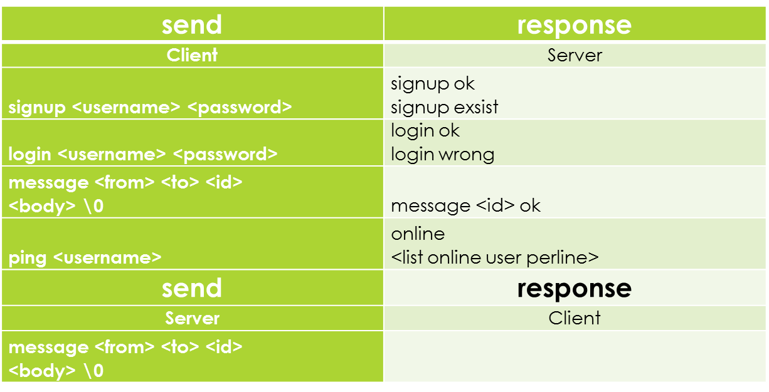

Selanjutnya adalah ketika program *server* dijalankan, *server* akan menampilkan informasi-informasi mengenai kegiatan-kegiatan yang telah dilakukan oleh *server* dan juga *client.*

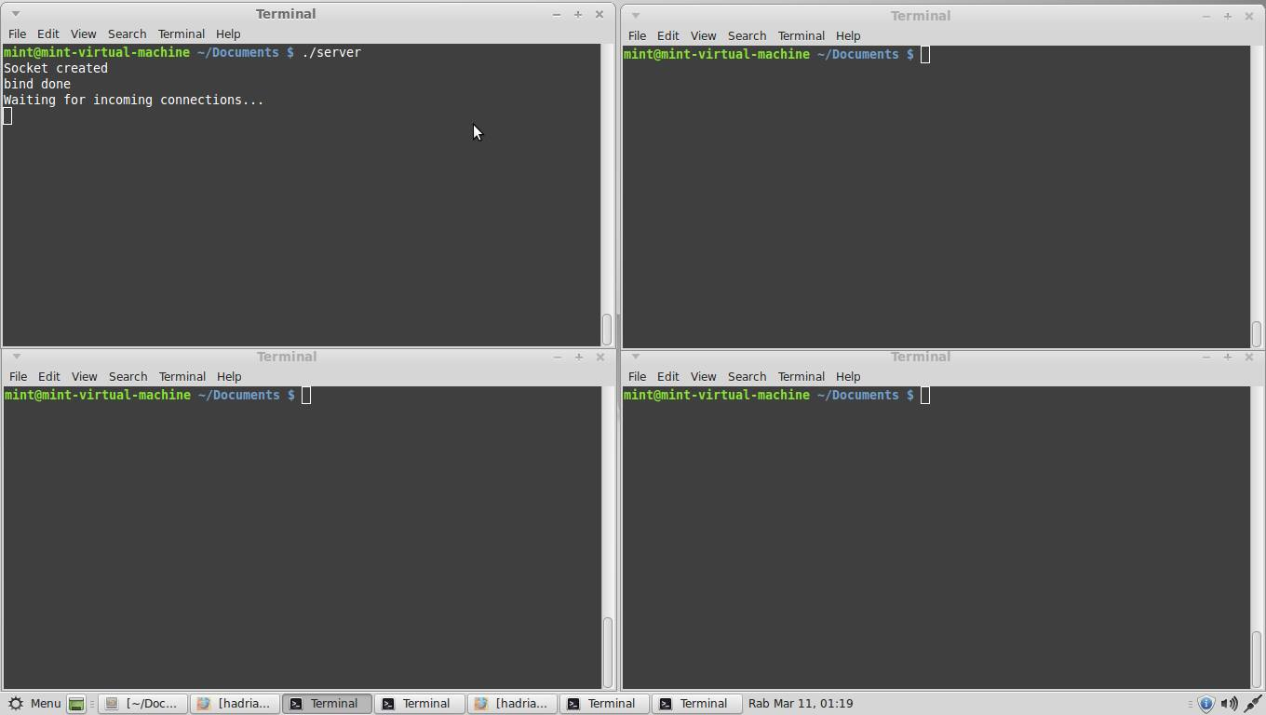

Kemudian ketika *client* pertama dijalankan maka *server* akan menampilkan informasi bahwa *client* telah terkoneksi. Lalu dilakukan juga *login* pada *client* dan *server* akan menampilkan informasi *command* yang telah dilakukan oleh *client* pertama yaitu “*login a*” yang artinya adalah *client* melakukan *login* dengan *username “a”*.

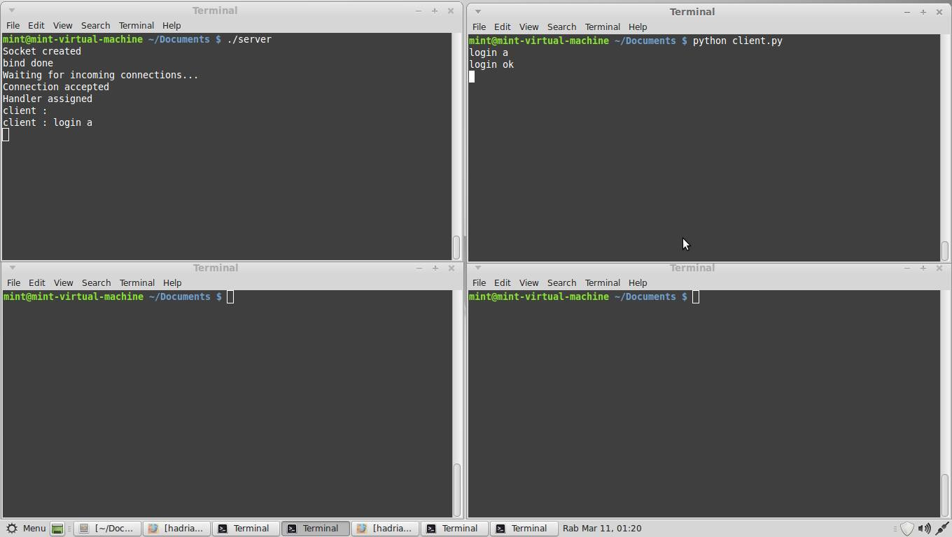

Lalu dilakukan juga hal yang sama pada *client* ke-dua dan ke-tiga yaitu *login* dengan *username “b”* dan “*c”.*

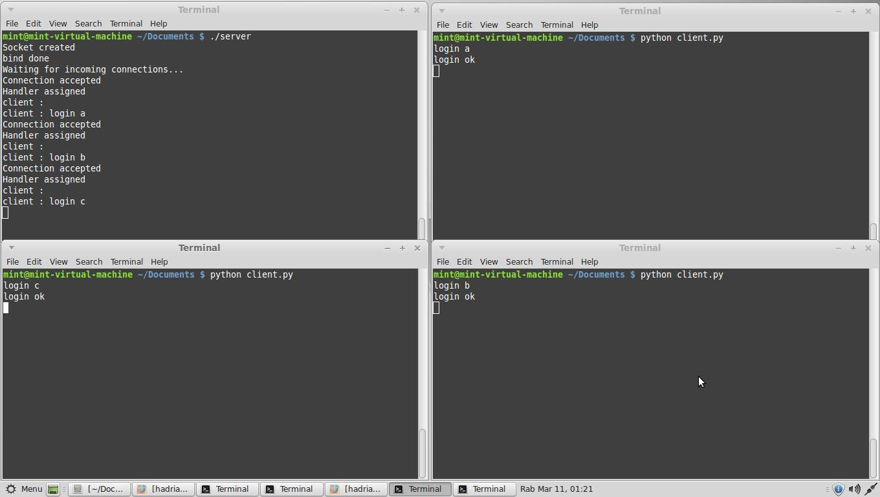

Selanjutnya, *command “ping”* dilakukan oleh *user a* (*client* pertama) untuk menampilkan *user* yang sedang online seperti pada gambar di bawah ini.

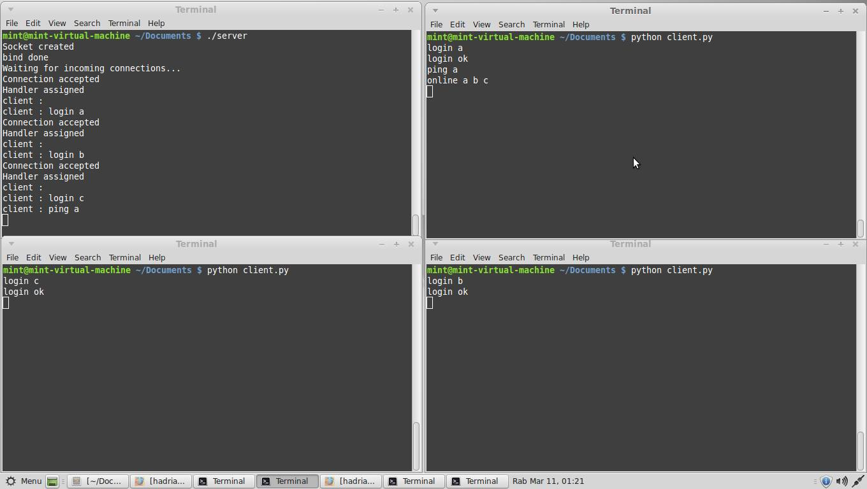

Kemudian *user a* melakukan *command* “*message*”kepada *user b* (*client* ke-dua) dengan pesan “*Hallo b*” dan pada *user b* akan ditampilkan pesan yang dikirim oleh *user a*.

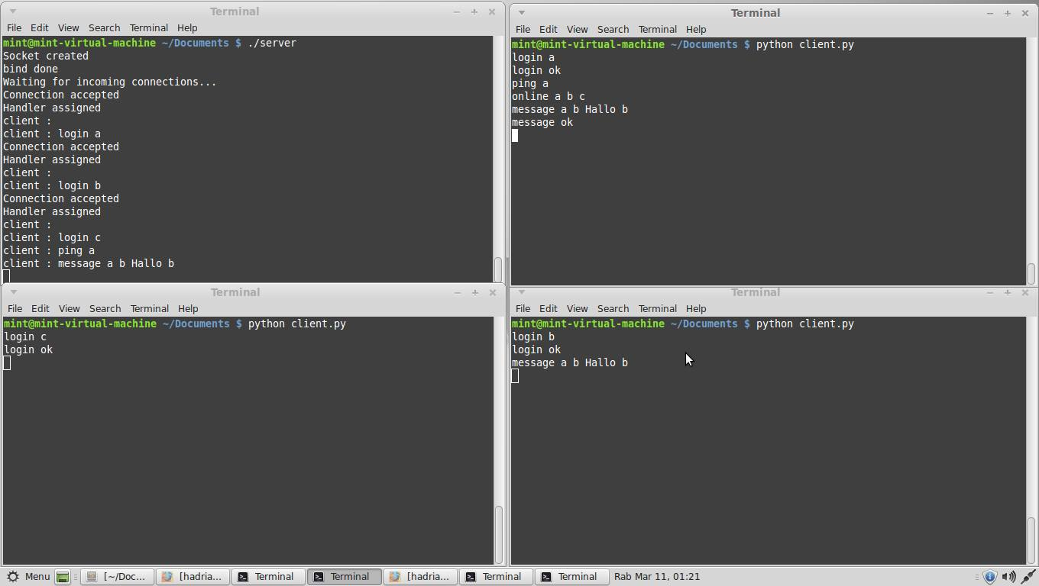

Lalu ketika *user c* (*client* ke-tiga) menghentikan program *client* maka koneksi *client* tersebut dengan *sever* akan terputus sehingga pada *server* akan menampilkan pesan “*Client disconnected*”.

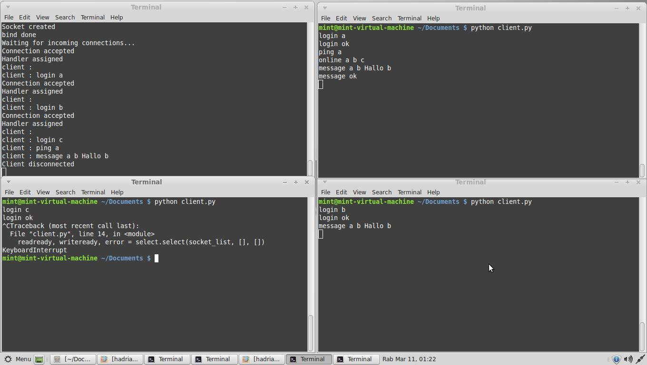

Dan ketika dilakukan pengecekan *user* yang sedang online oleh *user b* maka yang tampil pada program *user b* adalah hanya *user a* dan *b* yang sedang *online*.

